Société Cévenole de Spéléologie et de Préhistoire

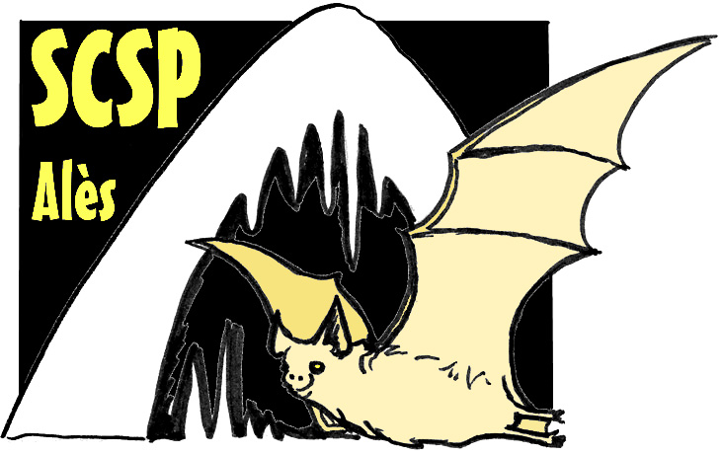

Centre Culturel André CHAMSON – 2, Place Henri Barbusse – 30100 - ALÈS

*
Compte-rendu de la réunion du jeudi 09 octobre 2014

8 présents : BUCH Jean-Pierre, GALERA Jean-Louis, MULLER Yohan, PETIT Robert-Yvon, RICHARD Eva, WIENIN Michel, YART Silvain, ZUBER Emmanuel.
Excusés : Martine AURIGNAC, Patrick AURIGNAC, Natacha JACQUIER, Pierre-Guy LAVIGNE, Patrick MIGOULE.

Les infos club

- Le local à l'OMS serait enfin libre ! On va pouvoir passer aux choses sérieuses mais encore un changement de pièce. On nous a proposé une pièce non fermée, refusée au profit d’une plus petite mais qui ferme ! A quand le prochain changement ?

- Logo du club : Vincent ALFONSO qui est graphiste nous a remis au propre et sous un format agrandissable le logo dessiné il y a quelques années par Hélène afin de pouvoir l’exploiter en imprimerie (réalisation de bâche, publications,…). Un grand merci à lui.


- Réinscriptions 2015 : Les tarifs pour les réinscriptions ont été envoyés avec le CR du mois de septembre (nous les remettons en annexe ce mois-ci, pour le cas où…), pensez-y car la fin de l’année arrive à grands pas. Pour les assurances, ceux qui prennent l’assurance de la fédé, peuvent nous demander la version numérique des clauses, on leur enverra avec plaisir.
Cette année, et pour la première fois, nous allons devoir imprimer nous-mêmes les cartes d’adhésion à la fédération via un logiciel spécifique. Nous avons reçu des cartes vierges. Ceci sans doute pour réduire les nombreux envois tout au long de l’année au fur et à mesure que chacun se réveille…

Comme pour tout fichier informatique et en conformité avec la loi, chacun aura non seulement un droit de regard sur les informations mais pourra accéder directement à ses données sur le site de la FFS. Plus d’infos quand on aura compris comment ça marche.

- Erratum Vente de livres : Il faut essayer d’écouler les Inventaires de Méjannes qui dorment au local. Il faut fixer un prix de vente ainsi que pour Yoruk, Manavgat et Mok-Chau. Les prix ont été arrêtés à 15€ pour le T2 de l’inventaire de Méjannes avec ses topos, 5€ par livre d’expé ou 10€ les 3 livres (avec leurs topos).

Les activités du mois

- Bilan des JNSC :
* Spéléo à la Toussaint, on a refusé du monde ! 21 découvertes + quelques fédérés. Merci à ceux qui ont consacré de leur temps. En limitant les groupes à 6 ou 7 maximum comme réalisé ce week-end, c’est bien mais il ne faut pas plus si ce ne sont pas des spéléos qui ont déjà le réflexe de protection de la cavité. Manu pense que finalement la grotte de la Toussaint n’est pas idéale pour les JNS car cet évènement touche surtout des enfants qui s’attendent à « s’éclater » sous terre, et à la place, on leur pose plein de contraintes et d’interdits (fragilité oblige).
* Canyon, sortie rando aquatique dans le Bonheur. Bonne journée, mais surtout des connaissances et de l’encadrement.

- Rassemblement caussenard (vente livres, vie au camp,…) :
Super week-end farniente avec soleil de plomb (le dernier de la saison). C’est toujours l’occasion de faire plein de connaissances ou de retrouver les copains. La vente de livres démarre très doucement. Eva nous signale qu’elle a vendu 2 inventaires de Méjannes, 1 lot de livres d’expéditions et 2 Spéléogard (+ 1 commandé).

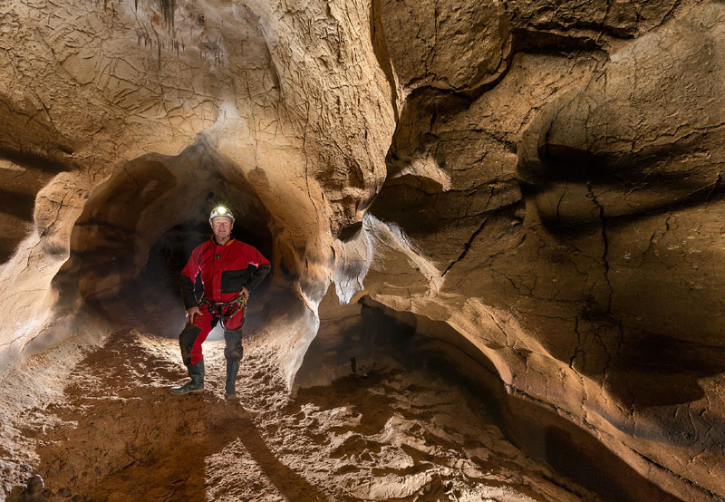

- Sorties multiples à l’aven Grégoire (topo, premières, rééquipement,…)
Jean-Louis mène actuellement une campagne topo à l’aven Grégoire et à la grotte des Fées, en particulier dans la zone dans lacs peu fréquentés situées entre les deux cavités. C’est l’occasion de quelques petites premières et de mieux comprendre ce casse-tête souterrain. Plusieurs membres du club l’ont accompagné pour lui donner un coup de main.

← Entre l’aven Grégoire et la grotte des Fées (photo JLG)

SSF 30 (extraits du CR de la réunion du 26 août etc.)

- les Conseillers Techniques sont actuellement PERRET Jef, SZOSTAK Paul et CHALVET Laurent.
Richard VILLEMEJANE est indisponible.

- Interventions en Lozère : En août, deux interventions la même semaine et pour le même club australien ! Le
lundi : à l’aven de HURE, chute d’un spéléo gallois dans le P40 (problème de longe) et le vendredi dans la rivière de MALAVAL (glissade).

- Stages : Pierre-Guy doit participer au stage Equipier/Chef d'Equipe – International du 8 au 16 novembre à La Chapelle en Vercors (26) et Isabelle Perpoli qui a quitté le Gard à un perfectionnement ASV (avec possibilité d’intervention en post-siphon).

- Formation commune SSF – Pompiers : Grâce à Patrick MIGOULE, l’école d’application de la sécurité civile et le SSF vont se rencontrer lors d’une journée de stage à Méjannes. Il s’agit de permettre à des GRIMPS, d’être sauveteurs, de savoir effectuer un point chaud, de connaître les techniques d’évacuations tout en les intégrant à un cadre SSF. Une convention de prêt du matériel SSF va être signée pour l’utilisation de matos du SSF.

- Pompage à l’AGAS : Suite aux explorations de Laurent CHALVET, Manu ZUBER et Damien VIGNOLLES, l’Agas est devenu la première cavité de Méjannes mais son réseau est en partie noyé. Un projet de pompage a été lancé et pourrait être piloté par le SSF : un pompage post siphon (une pompe vide-cave devrait suffire) mais il y a un problème de gaz qui pourrait être résolu par le matériel du SSF. Pour le pompage avant le siphon, le SSF pourrait organiser un stage pompage ; le tout courant 2015.

FFS – CDS :

- Nos AG départementales annuelles (CDS et SSF 30) devraient avoir lieu le samedi 17/01/2015. Retenez la date.

- Ecole Départementale de Spéléo et de Canyon : si vous avez ou connaissez des jeunes intéressés, n’hésitez pas à prendre contact avec l’animateur de l’école : Adrien GAUBERT, Hameau de Four, 16 Placette du Puits, 30150 Sauveterre-du-Gard. Informations complémentaires sur le site du Comité Départemental de Spéléologie (http://www.cds30.fr/) et fiche d’inscription sur demande.

Divers

Topos de la Dent de Crolles :
Après 3 opérations de secours, en 1 an, pour des groupes égarés, le SSF38 a balisé et mis en ligne des topos et des descriptions à jour des itinéraires majeurs. C’est le fruit de plusieurs mois de travail afin d’offrir au pratiquant une documentation précise et complète. Ces topos sont en accès libre et gratuit sur le site de la 3SI, à l’adresse :
http://www.sssi.fr/spip.php?rubrique25
Si vous programmez une sortie à la Dent, pensez à emmener ces topos avec vous !!
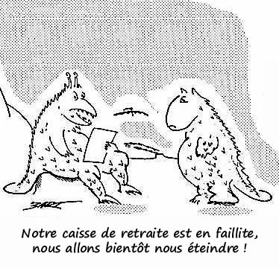

Les sorties signalées du mois derniers : Pensez à signaler les vôtres, c’est important !

Quando? | Quo ? | Quod ? | Quam ? | Quis ?
14/08 | Grotte des Fées | Topographie | 1 + 1 | JLG + Josiane
19/08 | Aven Grégoire | Topographie | 3 | JLG, PGL, CN
21/08 | Grotte des Fées | Topographie | 1 | JLG
28/08 | Aven Grégoire bis - Grotte des Fées | Topographie | 2 | DV, JLG
09/09 | Aven Grégoire bis | Topographie | 1 | JLG
11/09 | Grotte des Fées | Topographie | 1 + 1 | JLG + Josiane
12/09 | Aven Grégoire bis | Topographie | 1 | JLG
13-14/09 | St Jean de Buèges (cavités diverses) | Rassemblement spéléo caussenard | ~15
15/09 | Aven Grégoire | Aménagement accès | 1 | JLG
17/09 | Aven Grégoire | Aménagement accès, topo et explo | 1 | JLG
22/09 | St Laurent le Minier | Spéléo minière | 1 | FM
25/09 | Aven Grégoire | Explo et topo | 3 | JLG, PGL, EZ
25/09 | Mines de Vialas | Visite et prospection | 2 + 1 | FM, MW
27/09 | St Laurent le Minier | Spéléo minière | 1 + 5 | MW
27/09 | Aven Grégoire bis - Grotte des Fées | Traversée, photographies | 1 + 5 | JLG
28/09 | St Julien-les-Rosiers (Fiagoux, Roberts…) | Prospection et pointages | 1 + 1 | JLG + Josiane
02/10 | Secteur du Bois communal de Tharaux | Pointages et topos de 4 cavités | 1 | JLG
03/10 | Aven Grégoire / Grégoire bis | Escalades et topos | 2 | JLG, EZ
04/10 | Galerie de l’Arcas (Le Martinet)  Galerie de la Cascade (Portes) | Spéléo minière  Prospection | 1 + 1 | MW
05/10 | Autrans, 38 : Glacière et grotte de la Ture | Visite | 2 | JPJ, EB
06/10 | Matte Arnaude (Cabrespine, 11) | Traversée, géologie | 1 + 2 | MW
07/10 | Bassin du ruisseau du Minier (Cabrespine) | Spéléo minière | 1 + 1 | MW
08/10 | Grotte de Soustelle | Pose de pièges biospéléologiques | 1 + 2 | JLG
08/10 | Grotte du Charron (Cabrespine) | Visite, géologie | 1 + 2 | MW
09/10 | Castelbouc (Ste Enimie, 48) | Tournage pour Parc des Cévennes | 1 + 7 | MW
09/10 | Aven Grégoire | Topographie | 1 | JLG

- Les pluies catastrophiques de la 2e quinzaine de septembre n’ont guère eu d’effet sous terre en dehors du niveau des nappes, naturellement variable par contre quelques chemins en ont souffert !
- Un nouvel accès a été ouvert pour accéder aux belles galeries de St Laurent le Minier mais la piste qui y conduit a été emportée à plusieurs endroits ; marche à pieds obligatoire. Une bonne partie des cheveux d’anges d’epsomite a également été dissoute par l’humidité élevée de la saison.
- A Vialas, 3 ou 4 tonnes de caillasse sont descendues dans notre nouvelle entrée en cours de creusement. Donc, pas mal de travail en perspective !

Programme des prochaines activités :

- lundi 13 octobre : Réunion CDS à Moussac (annulée pour cause d’intempéries).

- 25 ou 26 octobre : Si possible, prestation sur cordes pour St Jean de Maruéjols. ( JL GALERA ou M. WIENIN)

- Pour les jeunes : Stage de l’Ecole Départementale de Spéléo 30 sur le Causse Méjean du 27 au 30 octobre 2014. S’adresser à Adrien Gaubert (06 32 97 34 79 / adriengaubert@cds30.fr)

- Samedi 1er novembre : Sortie débutants à l’aven des Serres (Les Salles du Gardon). Un peu de corde mais pas trop. Sortie aussi ouverte bien sûr aux confirmés qui veulent en profiter ! Contacter Jean-Louis GALERA.

- les 3 premiers lundis ou mardis de novembre, dates réservées pour aider l’OMS aux préparatifs du Mécatrail d’Alès. Dommage que ce soit en semaine… A priori, ce sera pour débroussailler le parcours. Dès que les dates seront arrêtées, on vous envoie un mail sur la liste du club.
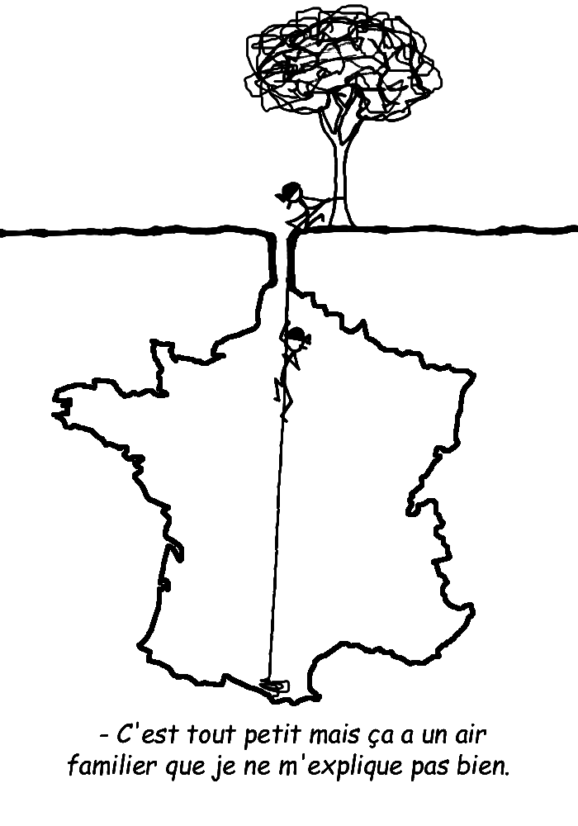

- Samedi 8 novembre, spéléo minière à Vialas pour poursuivre les « re »découvertes et la désob de l’entrée repéré au printemps. Accessible tous niveaux. Contacter Michel WIENIN.
Tubage de l’orifice de la mine de Vialas : Pierre-Guy ne peut plus récupérer de tubes, Manu a fait des devis, il faut compter 50€ HT le mètre en diamètre 60. Ce n’est vraiment pas donné ! Jean-Louis se propose de voir chez Fic où il a ses entrées. Michel suggère judicieusement de se le faire fournir par la commune de Vialas.

- 22 et 23 novembre : SPELIMAGES 2014.

* Samedi 22 : festival de l’image et du film spéléo à la salle polyvalente de Courthezon (84) avec en particulier la présentation des images faites par Damien VIGNOLES en première dans les siphons de l’aven de l’Agas, et de plein d’autres films.

* Tout le WE, au théâtre de la roquette de Courthézon : 5èmes rencontres audiovisuelles nationales de la FFS.
A cette occasion, il est proposé d’imprimer une carte des cavités de Méjannes en A0. Jean-Louis enverra le fichier à Silvain qui signale qu’il peut le faire à son boulot.
Affiche en plus grand format et verso (rencontres) accessibles à l’adresse : http://scmne.blogspot.fr/2014/07/agenda-spelimages-84.html

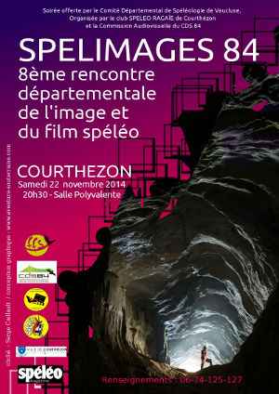

- Dimanche 23 novembre, sortie pour débutants à l’aven des Oublis (Tharaux). Encore un peu de corde mais pas trop. Contacter Manu ZUBER.

Lectures de saison

- SPELUNCA , n°135, 3e trimestre 2014. Deux « échos des profondeurs » régionaux sur les plongées à la Tuilède (gorges de la Vis) et à l’Avencas (Brissac, 34). Suite et fin de l’article de Ph. Crochet sur l’éclairage en photo souterraine et une galerie critique photo avec une double page de nu(e)s souterrains. Pas un seul homme ; ce doit être un effet du fameux « plan de féminisation » de la FFS dont on nous parle en « haut »-lieu !

- Interview de Michel W publiée dans « De serres en valats », trimestriel du Parc national des Cévennes distribué aux habitants, pour promotion de la revue « Cévennes » sur la géologie.

- Bulletin N°11 (2013) du GERSAM, inventaire et rapport d’activités autour de Montpellier. Acheté au rassemblement caussenard.

- Gouffre Berger, l’esprit d’équipe : par M. Wright, R. Shones e.a., véritable monographie de ce gouffre mythique. 254 pages 31 x 26 cm à l’italienne, 118 photos couleur, 25 NB, 26 schémas d’équipement / Coupe et plan… en stock au CDS 39 (Jura). Présentation sur le site : http://cds39.fr/temp/berger. Prix de vente = 45 euros + port 9,80 € (total : 54,80 €) Commandes à : Rémy Limagne remy.limagne@speleologie.org.

Le site du mois

Nous resterons un peu en surface avec : Arches et ponts naturels : http://www.archmillennium.net/news.htm

Manu et Michel

Prochaine réunion :

Jeudi 13 novembre
à partir de 19 h 30

au local

annexe : Rappel des tarifs de cotisations 2015 :

Pensez à payer dès que possible ; c’est bon pour la trésorerie et pour la trésorière de le faire avant l’échéance : dès la prochaine réunion ou par courrier.

Cotisation club SCSP

Adulte 20 €
Jeune 10-18 ans 10 €
Enfant < 10 ans gratuit

Cotisation FFS en tant que membre de club

Licence FFS

- plein tarif 45,00 €
- tarif Famille 22,50 €
(membres d’une même famille, domiciliés à la même adresse, à partir du deuxième membre, à condition que le premier membre de la famille ait pris sa licence « Tarif normal »)
- tarif Jeune : moins de-26 an à la date de souscription 22,50 € .

Abonnements aux revues pour les membres

Spelunca (4 numéro par an) 25,00 €
Karstologia (2 numéro par an) 27,50 €
Couplé Spelunca & Karstologia 47,00 €

Assurance Spéléo

Option 1 34,70 €
Option 1 - Tarif Jeune (-18 ans) 17,40 €
Option 2 54,10 €
Option 3 67,40 €

Tarifs Famille (familles de 4 personnes et plus, parents et enfants à la même adresse).

Option 1 18,40 €
Option 2 27,60 €
Option 3 44,00 €

Coupons d'initiation - tarif applicable au 1er janvier 2015

Assurance initiation de 2 à 3 jours 10,00 €
Assurance initiation à la journée 5,00 €

Rappel : Les différentes garanties de l’assurance AXA – FFS et les montants correspondant aux différentes options sont accessibles via Internet à l’adresse :
http://assurance.ffspeleo.fr/IMG/pdf/ass-memento_assurance.pdf



